Внеклассное занятие по математике 1 класс.
Тема: Морское путешествие.
Цели: 1.Уметь выполнять сложение и вычитание числа 8, составлять и решать задачи изученных видов.
2. Активизировать познавательную деятельность уч-ся путём использования информационных технологий, повышения интереса к изучению математики.
3.Воспитывать чувства доброты и отзывчивости, создание на уроке благоприятной эмоциональной среды.
Ход занятия:
I Организационный момент.
Прозвенел уже звонок,
А у нас, ребята, с вами
Путешествие.
В жизни много интересного,
Но пока нам неизвестного.
Будем думать, и считать,
И о многом узнавать.
Сегодня, я предлагаю вас отправиться в кругосветное путешествие по морю. Где нас будут ждать много интересных задании, а справиться с ними нам помогут ваши знания.
Перед вами путевой лист. Он подскажет нам правильное направление.
- Актуализация знаний.
II Работа с геометрическими фигурами.
Для путешествия нам понадобится корабль. Давайте, его выполним из геометрических фигур, которые находятся у вас на партах.
По образцу выполните макет корабля. Выполнив всё правильно, мы пересядем на большой корабль.

Вопросы: 1. Как называется фигура, которая изображает парус?
2. Как называется фигура, изображающая флаг?
3. Что вы знаете о квадрате?
4. Как называется фигура, изображающая кораблик?
5. Как она ещё называется? (трапеция)

Вы успешно справились с первым заданием, теперь мы можем пересесть на корабль. И с начало мы отправимся на остров, – какой? Правильно на остров попугаев!
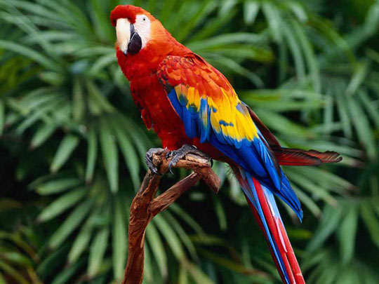

III Устный счёт
Вам для разминки приготовили устный счёт.
- Сосчитать от 3 до 8 и обратно.
- Сосчитать четный ряд в первом десятке.
- Сосчитать нечетный ряд.
- Сосчитать до 10 и обратно.
- Какое число идёт при счёте сразу за числом 3, за числом 6.
- Назовите соседей числа 3, 5. Сложите эти числа, какое число получится?
Задача: Вера ищет подружек, которые спрятались от неё. Сколько спряталось подружек, если она увидела 4 ноги?
IV Индивидуальная работа.
(Пока выполняется устный счёт, у доски проводится индивидуальная работа.)
Повторим состав чисел 6, 7, 8. Заселим цифры в домики.
1 ученик 2 ученик 3 ученик
(Проверка индивидуальной работы).
Закрепление изученного материала.
V Самостоятельная работа.
По карточкам

2+5= 10-4= 8-6=
9-5= 3+6= 6+4=
8+2= 10-6= 6-5=
7+3= 7-4= 8-5=

По окончанию работы по карточкам, выполнить взаимно проверку, поменявшись работами.
Ребята вы хорошо поработали, на острове попугаев. Следующий наш маршрут будет на остров дельфинов.
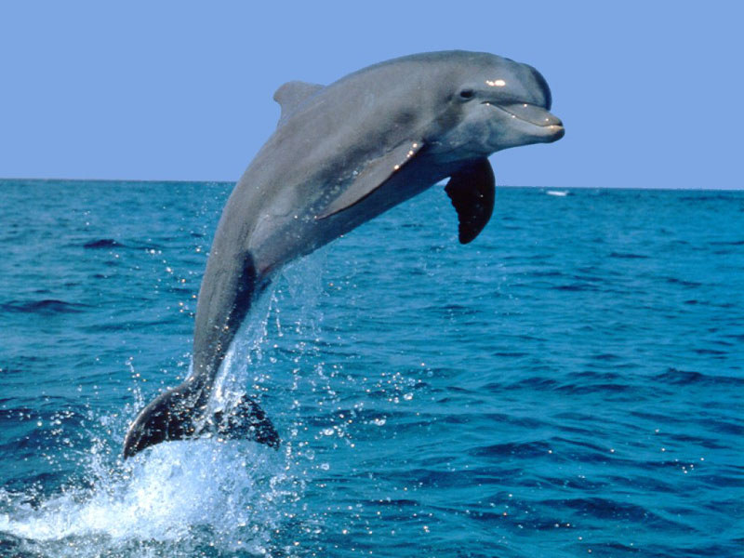Дельфин плавает в воде,
И приглашает нас к себе.
Просит обратить внимание,
И выполнить его задание.
(Тетрадь на печатной основе)
Выполним задание в тетради по математике.
Запиши таблицу сложение и вычитание числа 8.
VI Закрепление знаний о равенствах и неравенствах.
Смотрите, дельфин же бьёт тревогу,
Что загрязняют люди воду,
Что рыбам негде будет жить
Проблему эту надо нам решить.

Посмотрите, пожалуйста, на плакат. На какие две группы можно разделить эту запись? (На равенство и неравенство, если в записи стоит знак равно то - это равенство, если в записи стоят знаки < >, то это неравенство.)
Здесь надо поставить знаки < > =.
10-3 9-2 9-3 8+1
7+2 5+0 7-7 6+0
8+2 8-8 5+5 6-3
Если мы с вами решим правильно, то очистим дно моря.
VII Физкультминутка.
А сейчас всё внимание на вас. Вы трудились, вы устали – физминутка для вас.
Ветер сильно вдруг подул
(Руки вверх – наклоны)
Листья с дерева смахнул.
(Руки вперёд, налево, слева направо)
Закружились листья все.
(Дети кружатся)
Прилетели все к земле.
(Присели)
Закрыли глазки. Морской ветер гладит вам волосы, щёки. Яркое солнышко улыбается, чайки галдят над кораблём. Морская прохлада помогла восстановить вам силы.
VIII Решение задач.
Что это? Да тут пираты.
Мы попали на необитаемый остров.
Задачи решать нам велено тут,
Иначе пираты в плен нас возьмут.
Задача:
Сидят рыбаки, стерегут поплавки. Рыбак корней поймал трех окуней, рыбак Егор – четырех карасей. А рыбак Михаил двух сомов изловил. Сколько всего рыбы поймали рыбаки?
Задача:
Коля с папой удили рыбу, коля поймал 4 рыбки, а папа 3 рыбки. Сколько рыбок поймали папа и Коля?
Ой, ребята хорошо, что мы справились с запутанными задачами пиратов, теперь мы можем покинуть этот остров. И куда же мы отправимся дальше? Конечно ж на конфетный остров.
IX Работа у доски.
Посмотрите здесь записка – конфеты с математической начинкой. Можно обменять их на настоящие. Выполнив эту работу.
Решение примеров на сложение:
2+6= 5+5= 1+5= 8+2= 3+3=
7+3= 6+1= 9+1= 5+2= 4+6=
X Коллективная работа.
Решение примеров на вычитание:

10-2= 8-6= 5-3= 6-3= 7-7=
10-5= 9-3= 4-2= 9-6= 5-1=
Вот, отлично и на этом острове удача сопутствовала нам. Помогли ваши знания. Покидаем конфетный остров. Пора возвращаться!
Вы ребята всё смогли,
Даже рыбкам жизнь спасли.
XI Итог.
Подведём сейчас итог.
Что вам запомнилось?
С каким настроением вы сегодня путешествовали?

